Муниципальное бюджетное образовательное учреждение
«Новоусманская СОШ №5 «Эврика»

Конспект внеурочного занятия
«Урок в древнерусской школе»
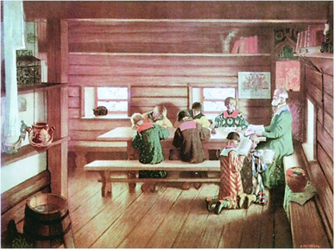

Подготовила
учитель начальных классов
Бабакова И.В.

c.Новая Усмань
2023 г.

Цели:
- Знакомство со старославянской азбукой, углубление знаний об истории родного языка.
- Развитие творческих способностей учащихся.
- Воспитание уважительного отношения и интереса к родному языку.
Оборудование:
- Компьютер, экран, мультимедийный проектор;
- Раздаточный материал (глаголица, кириллица);
- Листы для письма, перо, чернила.
- Лампа, глиняный чугунок, деревянные ложки, розги, коробка с горохом.
Ход занятия
- Организационный момент
-Здравствуйте, ребята! Сегодня мы совершим путешествие в прошлое и побываем в древнерусской школе.
Подготовленный ученик в русском народном костюме читает стихотворение Н. Кончаловской:
В старину учились дети –
Их учил церковный дьяк, -
Приходили на рассвете
И твердили буквы так:
А да Б – как Аз да Буки,
В – как Веди, Г – Глаголь.
И учитель для науки
По субботам всех порол.
Вот какой чудной в начале
Наша грамота была!
Вот каким пером писали -
Из гусиного пера!
Этот нож не без причины
Назывался перочинный:
Очиняли им перо,
Если не было остро.
Трудно грамота давалась
Нашим предкам в старину,
А девицам полагалось
Не учиться ничему.
Обучались лишь мальчишки.
Дьяк с указкою в руке
Нараспев читал им книжки
На славянском языке.

II. Вступительная беседа
-Как вы думаете, когда появились первые школы на Руси? С каким событием связано возникновение школ? (Ответы детей)
- Да, появление школ связано с возникновением письменности. До IX века славяне не имели собственных букв, не могли написать на своем языке ни книг, ни даже писем друг другу.
- Когда же появилась первая славянская азбука и кто её создал?
(Ответы детей)
ПРОСМОТР ВИДЕО
-Я предлагаю вашему вниманию небольшой видеосюжет.
Беседа по просмотренному видео.
-Откуда пришло христианство на Русь? (из Византии).
Зачем Византийская империя пыталась обратить славян в христианскую веру?
-Как на Руси появилась потребность в создании славянской письменности?
-Какие две древнерусские азбуки дошли до наших дней?
-Почему глаголица и кириллица получили такие названия?
-Какая азбука была сложнее?
-Какая азбука легла в основу современного русского алфавита?
Слайд 2
- 863 год считается годом рождения славянской азбуки. Создателями этой азбуки были братья Кирилл и Мефодий, которые родились в греческом городе Солуни. До пострига в монахи мужчины носили имена Константин и Михаил.

- Основной материал
1. Знакомство с глаголицей
Слайд 3
-Оказывается, вначале Кирилл и Мефодий придумали азбуку, которая называлась ГЛАГОЛИЦА (от ГЛАГОЛИТЬ – говорить). Она была создана на основе греческого алфавита.

- Переведите написанные слова, используя глаголицу. (Дети выполняют задание в группах, затем проверяем перевод).
Слайды 4-6
-Какую особенность вы увидели у слов, заканчивающихся на твёрдый согласный?

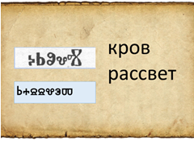 | 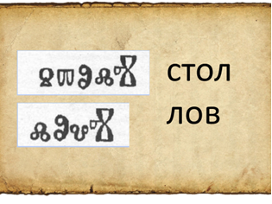 | 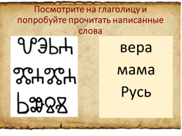

- Я написала на глаголице своё имя. Прочтите слово. Слайд 8
А теперь попробуйте за 1 минуту красиво написать на глаголице своё имя.
-Все ли успели справиться с заданием? (Трудно писать такими буквами.)

2. Знакомство с кириллицей
-Вот поэтому возникла необходимость усовершенствовать алфавит. Так появилась кириллица.
Слайд 5
-Посмотрите на неё и ответьте на вопрос: «Как произошло слово «азбука»?»
- Прочитайте названия древних букв.

Слайд 6
-«Сначала аз да буки, а потом и науки», - так говорили наши предки. Объясните значение пословицы.

3.Толкование фразеологизмов
Слайд 7
Многие фразеологизмы, как и эта пословица, связаны со старославянской азбукой. Глядя на место и вид буквы, попробуйте определить значение выражения:
А) Начать с азов - … (с начала)
Б) Знать на ять - … (полностью, наизусть)
В) Ни аза не знает - … (не знает ничего)
Г) От аза до ижицы - … (от начала до конца)
Д) Прописать ижицу - … (наказать (розгами))
Е) Дать добро -… (разрешить)
Ж) Расставить точки над i - … (уточнить, закончить, подытожить)

Слайд 8
4. Экскурс в историю. Особенности обучения в древнерусской школе
Работа в группах: восстанови текст.
-Ребята, я предлагаю вам выполнить такое задание. Расставьте предложения в такой последовательности, чтобы получился связный текст.
Дети выполняют задание: приклеивают части текса в определённой последовательности на лист бумаги. Затем зачитываем этот текст по частям, сопровождая показом слайдов.
Слайд 11

1. Первые школы в Древней Руси открывались при монастырях в 10 веке по указу князя Владимира. В них преподавались славянская грамматика, литература, риторика (ораторское искусство), греческие и латинские языки.
По давно заведённому обычаю детей отдавали учить грамоте на пророка Наума. Этого святого православная церковь чествует 14 декабря. Зовут его в народе Наум-грамотник. Значит, в те времена в школу дети шли 14 декабря, а не 1 сентября.

- Как вы думаете, почему учебный год начинался 14 декабря? (Заканчивались сельскохозяйственные работы. Дети работали вместе со взрослыми).

Слайд 12
2. В древнерусской школе не было ни переменок, ни директора, а всего лишь один учитель. Ученики были разных возрастов. Поначалу в школах обучались исключительно мальчики. Немного позже возможность учиться появилась и у девочек. Не было отдельных уроков. Ученье шло с утра до вечера, в середине дня был перерыв, чтобы ученики могли пообедать.

Слайд 13
3. Учитель вместе с детьми топили печь, варили кашу. Ели кашу все вместе из одного горшка. Так появилось слово «однокашники»- - люди, которые ели вместе за одним столом.
Слайд 14
Учились под свет лучины, свечи, лампы, так как электрического освещения не было. (Демонстрация лампы)
Слайд 15
4. Правила в школе были строгие: попить можно было за весь день только три раза, а по нужде выйти всего два раза.
Учитель оценки не ставил. Сделал задание- молодец, ступай домой; не сделал- вот тебе плётка, вот тебе розги. Розги — это ивовые или берёзовые прутья с почками, которые при ударе оставляли кровавые следы. (Демонстрация розг). Считалось, что без этого освоение грамоты невозможно.
Также за непослушание детей ставили голыми коленями на горох на несколько часов или на целый день.
(Демонстрация коробки с горохом. Если дети захотят постоять на горохе, могут попробовать).
-Ответьте на вопрос: чем обучение в древнерусской школе отличалось от обучения в современной школе?
-Хотели бы вы на какое-то время попасть в древнерусскую школу?

5. Практическая работа.
-Найдите в кириллице буквы, сходные с современными. Напишите их пером и чернилами.
-Найдите буквы, которых в современном русском языке нет. Назовите их. Напишите пером и чернилами.
Дети выполнят работу.
-Давайте посмотрим, что получилось. (Демонстрация лучших работ).
- Кому это задание показалось сложным?

6. Знакомство с видами шрифтов и реформами алфавита. Слайд 20
Для письма использовали три шрифта: устав, полуустав и скоропись. Первоначально все книги, в основном церковные, писали уставом. В уставе буквы прямые, не соединены между собой. С развитием письменности появился полуустав, которым писали указы и другие государственные документы. В уставе буквы чуть наклонены, но не соединены друг с другом. Постепенно письменность становилась доступной всем слоям населения, появились бытовые записи, для написания которой пользовались скорописью. Этот шрифт отличается сильным наклоном букв и соединением их друг с другом.

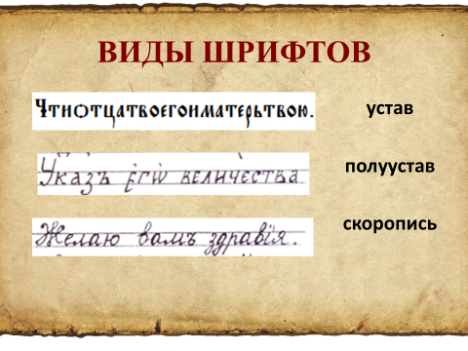
Запись предложений разными видами шрифтов
Реформы алфавита
Слайд 17
-Кириллица просуществовала практически без изменения до времен Петра Великого, при котором были внесены изменения в начертания некоторых букв, а 11 букв были исключены из алфавита. Новый алфавит стал беднее по содержанию, но проще и более приспособлен к печатанию различных гражданских деловых бумаг. Он так и получил название “гражданский”.

Слайды 18-19 –Забытые буквы.
Юс большой(Ю), юс малый (Я), омега (О), фита (звук ф), кси (Звук кс), пси (звук пс), зело (звук дз).

Слайд 20-21 Во время реформа 1917-1918 года из алфавита были изъяты 4 буквы: и десятеричное, фита, ижица, ять. Букву ер перестали употреблять в конце слов после твёрдых согласных. Она осталась только в качестве разделительного ъ. В результате появился последний русский алфавит, состоящий из 33 букв.

7. Практическая работа:
1. Чтение вывесок, афиш - Слайды 18, 19,20.
стихотворений в дореформенном написании- слайд 21.

Наши вѣки и рѣсницы  Защищаютъ глазъ зѣницы,  Вѣки жмуритъ цѣлый вѣкъ  Ночью каждый человѣкъ… | Птичьи гнѣзда грѣхъ зорить,  Грѣхъ напрасно хлѣбъ сорить,  Надъ калѣкой грѣхъ смѣяться,  Надъ увѣчнымъ издѣваться…

2. Письмо под диктовку отрывка из поэмы А.С.Пушкина «Руслан и Людмила».
У лукоморья дубъ зеленый,
Златая цѣпь на дубѣ томъ:
И днемъ и ночью котъ ученый
Все ходитъ по цѣпи кругомъ;
Идетъ направо — пѣснь заводитъ,
Налѣво — сказку говоритъ.
Тамъ чудеса: тамъ лѣшій бродитъ,
Русалка на вѣтвяхъ сидитъ.
Самопроверка. Слайд 22

III. Рефлексия
-Вот и подошёл к концу наш урок в древнерусской школе. Надеюсь, вы сделали для себя какие-то открытия.
- Что нового вы сегодня узнали?
- Какой из «уроков» был самым интересным: чтение, письмо, история?
- Какое задание показалось самым сложным?
-Какой самый важный вывод из сегодняшнего урока мы должны сделать ? (Ответы детей)

Просветители Кирилл и Мефодий сделали великое дело, подарив нам грамоту. Наша задача - бережно относится к наследию наших предков, изучать и беречь русский язык.

